Title
Author(s)
Affiliation(s)
Abstract Text: Lorem ipsum dolor sit amet, consectetur adipiscing elit, sed do eiusmod tempor incididunt ut labore et dolore magna aliqua. Dolor morbi non arcu risus quis varius quam quisque. Diam phasellus vestibulum lorem sed risus ultricies tristique nulla aliquet. Id aliquet risus feugiat in ante metus dictum at tempor. Placerat duis ultricies lacus sed. Duis tristique sollicitudin nibh sit amet commodo nulla facilisi nullam. Sed risus ultricies tristique nulla. Nisi scelerisque eu ultrices vitae. Praesent semper feugiat nibh sed pulvinar proin. Massa vitae tortor condimentum lacinia quis vel.

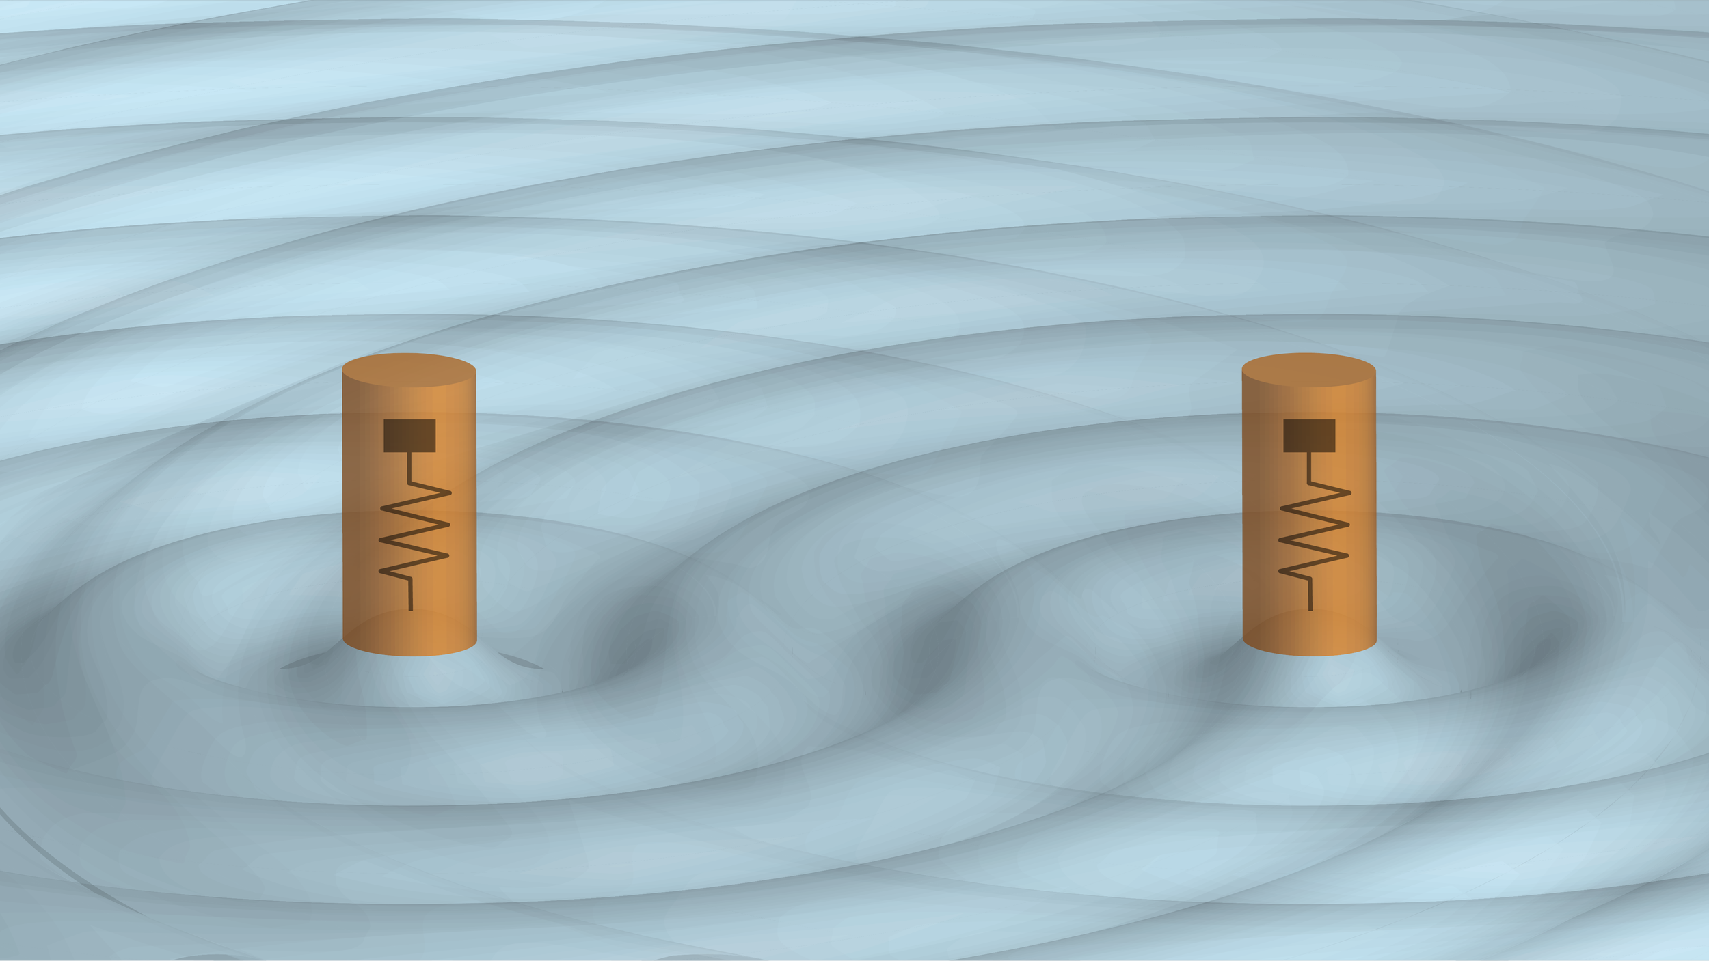
Figure 1: Lorem ipsum dolor sit amet, consectetur adipiscing elit, sed do eiusmod tempor incididunt ut labore et dolore magna aliqua.
[1] Cleland, A. N., & Roukes, M. L. (2002). Noise processes in nanomechanical resonators. Journal of Applied Physics, 92(5), 2758–2769.

